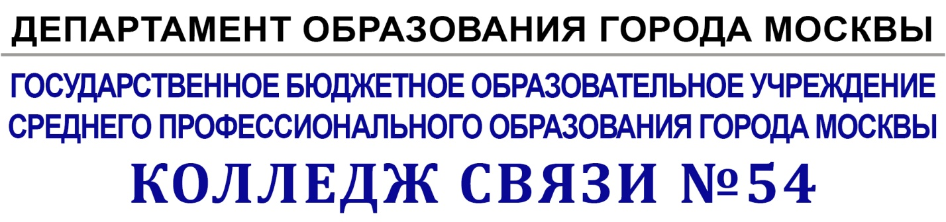

ПЛАН-КОНСПЕКТ
ОТКРЫТОГО УРОКА ПО МАТЕМАТИКЕ.
Тема: «Наибольшее и наименьшее значение функции».

Преподаватель: Семиглазова Е. А.

Эпиграф: «особенную важность имеют те методы науки, которые позволяют решать задачу, общую для всей практической деятельности человека: как располагать своими средствами для достижения наибольшей выгоды»
Чебышев П. А.
(1821-1894г.)
Цели:
- Рассмотреть решение простейших практических задач на нахождение наибольшего и наименьшего значений;
- Показать возможность и необходимость математических знаний в окружающей жизни;
- Развивать логическое мышление учащихся
- Воспитывать математическую культуру речи.
Тип урока: комбинированный
Оборудование: доска, мультимедиа, учебник, раздаточный материал.
Методы: объяснительно-иллюстративный, репродуктивный.
1.Организационный момент.
2.Устные упражнения:
1) Один студент за доской находит наименьшее и наибольшее значение функции:
F(x)=x³-3x$²+$1 на отрезке [0; 4]
Ответы: max f(x)=f(4)=17
min f(x)=f(2)=-3
2. Математический диктант.
Вариант 1 | Вариант 2
Вычислить производную:  а)2х³+х-2 [6x²+1]  б)соs2x [-2sin2x] | Вычислить производную  a)$x^{4}$-2x²+3 [4x³-4x]  б)sin2x [2cos2x]
Найти критические точки функции:  F(x)=2x-x² [0;2] | Найти критические точки функции:  F(x)=x²+2x [-2;0]
Найти f(0)  F(x)=$x^{4}$+x [0] | Найти f(0)  F(x)=$x^{5}$-2x [0]
Найти наибольшее значение функции  F(x)=5-x² [5] | Найти наименьшее значение функции  F(x)=x²+3 [3]

Проверка диктанта на слайде.
Проверка студента работающего у доски.
По раздаточному материалу вспомним алгоритм нахождения наибольшего и наименьшего значения функции.
3. Изучение нового материала.
Первое воспоминание о практических задачах на нахождение наименьшего и наибольшего значения относится к 9 веку до нашей эры.
Слайд:
- История сохранила легенду о самой экстремальной задаче, известной как задача Дидоны. Спасаясь от преследователей своего брата, отправилась на запад, вдоль берегов Средиземного моря, искать себе прибежище. Ей приглянулось одно место на побережье нынешнего Тунисского залива. Дидона провела переговоры с местным предводителем Ярбом о продаже земли. Запросила она совсмем немного- сколько можно «окружить бычьей шкурой». Дидоне удалось уговорить Ярба. Сделка состоялась, и тогда воины Дидоны разрезали шкуру на тонкие полоски, и Дидона охватила ремнем, составленным из этих полосок, участок земли на берегу залива, на котором основала крепость, а вблизи от неё город Карфаген. Задача Дидоны состояла в указании формы границы участка, имеющей заданную длину, при которой площадь участка максимальна. Если знать экстремальное свойство круга, то решение получается немедленно: граница участка представляет часть окружности, имеющей заданную длину.
В данный момент нахождение наибольшего и наименьшего значения функции широко применяется при решении многих практических задач математики, физики, химии, экологии и других дисциплин. Мы рассмотрим только несколько из них.
Учебник стр.156 Рассмотрим алгоритм решения таких задач.
Задача: (слайд) Задача в столярной мастерской.
Из круглого бревна нужно вырезать балку с прямоугольным сечением наибольшей площади. Найдите размеры сечения балки, если радиус сечения бревна равен 5 см.
Ответ: 5√2x5√2
4. Закрепление:
Задача: из области строительства
Прикладная задача.
Из куска сетки-рабицы длиной 48м огородить участок для питомника
ягодных кустарников. Какую длину должны иметь стороны прямоугольного участка, чтобы его площадь была наибольшей?
Ответы: 12м;12м
Учитывая, что мы заканчиваем тему: «Наибольшее и наименьшее значение функции». Вспомним, ещё раз алгоритм нахождения наибольшего и наименьшего значения функции.
Слайд: дифференциальная карта (студенты сами выбирают задание по уровню сложности)
Уровень 1 | Уровень 2 | Уровень 3
F(x)=x²+4x-3  на отрезке [0;2] | F(n)=n²eⁿ  на отрезке [-1;1] | F(x)= 2sinx+sin2x  На отрезке от [0; 3π/2]

Слайд с ответами:
Уровень 1 |  | Уровень 2 |  | Уровень 3
Наименьшее -4  Наибольшее -8 | Наименьшее -0  Наибольшее -e |  | Наименьшее - 2  Наибольшее – 3√3/2

5.Итог урока:
Слайд:
Какие математически задачи особенно важны?
Наверно, не вы и не я сразу не сможем ответить на этот вопрос. Очень много задач ставит жизнь перед математикой, есть среди задач простые, а есть очень трудные. Есть задачи, оставляющие решающего человека спокойным, а есть и такие, от которых дух захватывает. Однако, некоторые группы задач все-таки можно признать особенно важными для самой математике и её приложений. К ним относятся задачи на нахождение наибольшего и наименьшего значения величин. Как правило, в задачах подобного рода достижение некоторого результата может осуществляться не единственным способом и приходится отыскивать другие пути. В одной и той же задаче, в разных ситуациях наилучшим могут быть совершенно разные решения. Все зависит от выбранного или заданного критерия.
6.Домашнее задание: (по карточкам)

